Стол массажный
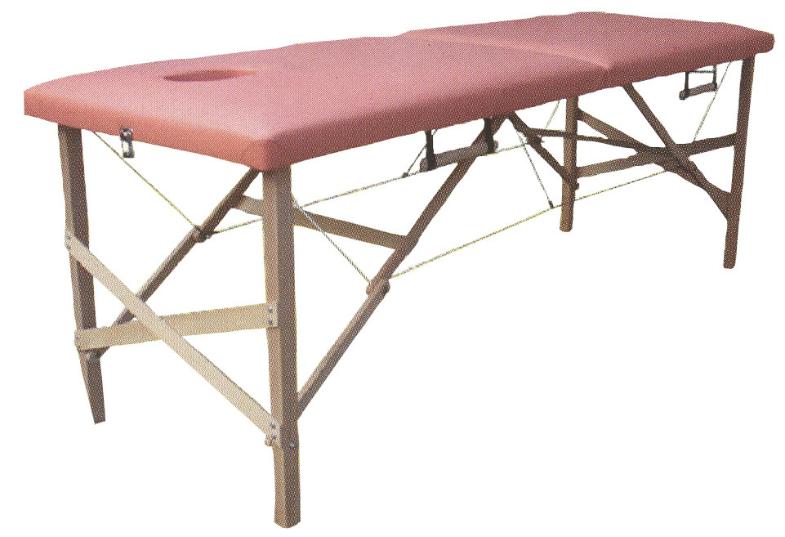
Вариант В

Технические характеристики:
Высота не регулируется- 70 см
Длина в разложенном виде — 190 cм
Ширина — 66 см
Высота — 70 см
Размер в сложенном виде — 96Х66Х14 см
Вес комплекта — 15 кг
Гарантируемая нагрузка — 200 кг

Комплектация:
Стол массажный
Чехол

